Лајсна 1:
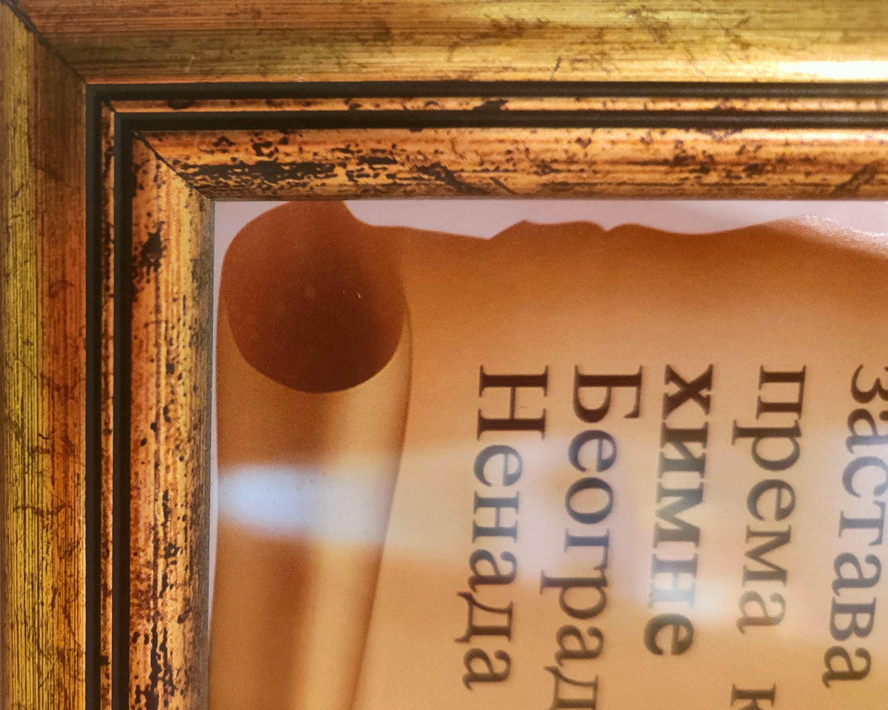 | Опис Лајсне 1:  Лајсна је ширине око 18мм, заобљеног фронта са испупчењем, обложена термофолијом према дезену са фотографије. На фронту лајсне налазе се две уздужне бразде црне боје, које деле шару лајсне.
Лајсна 2
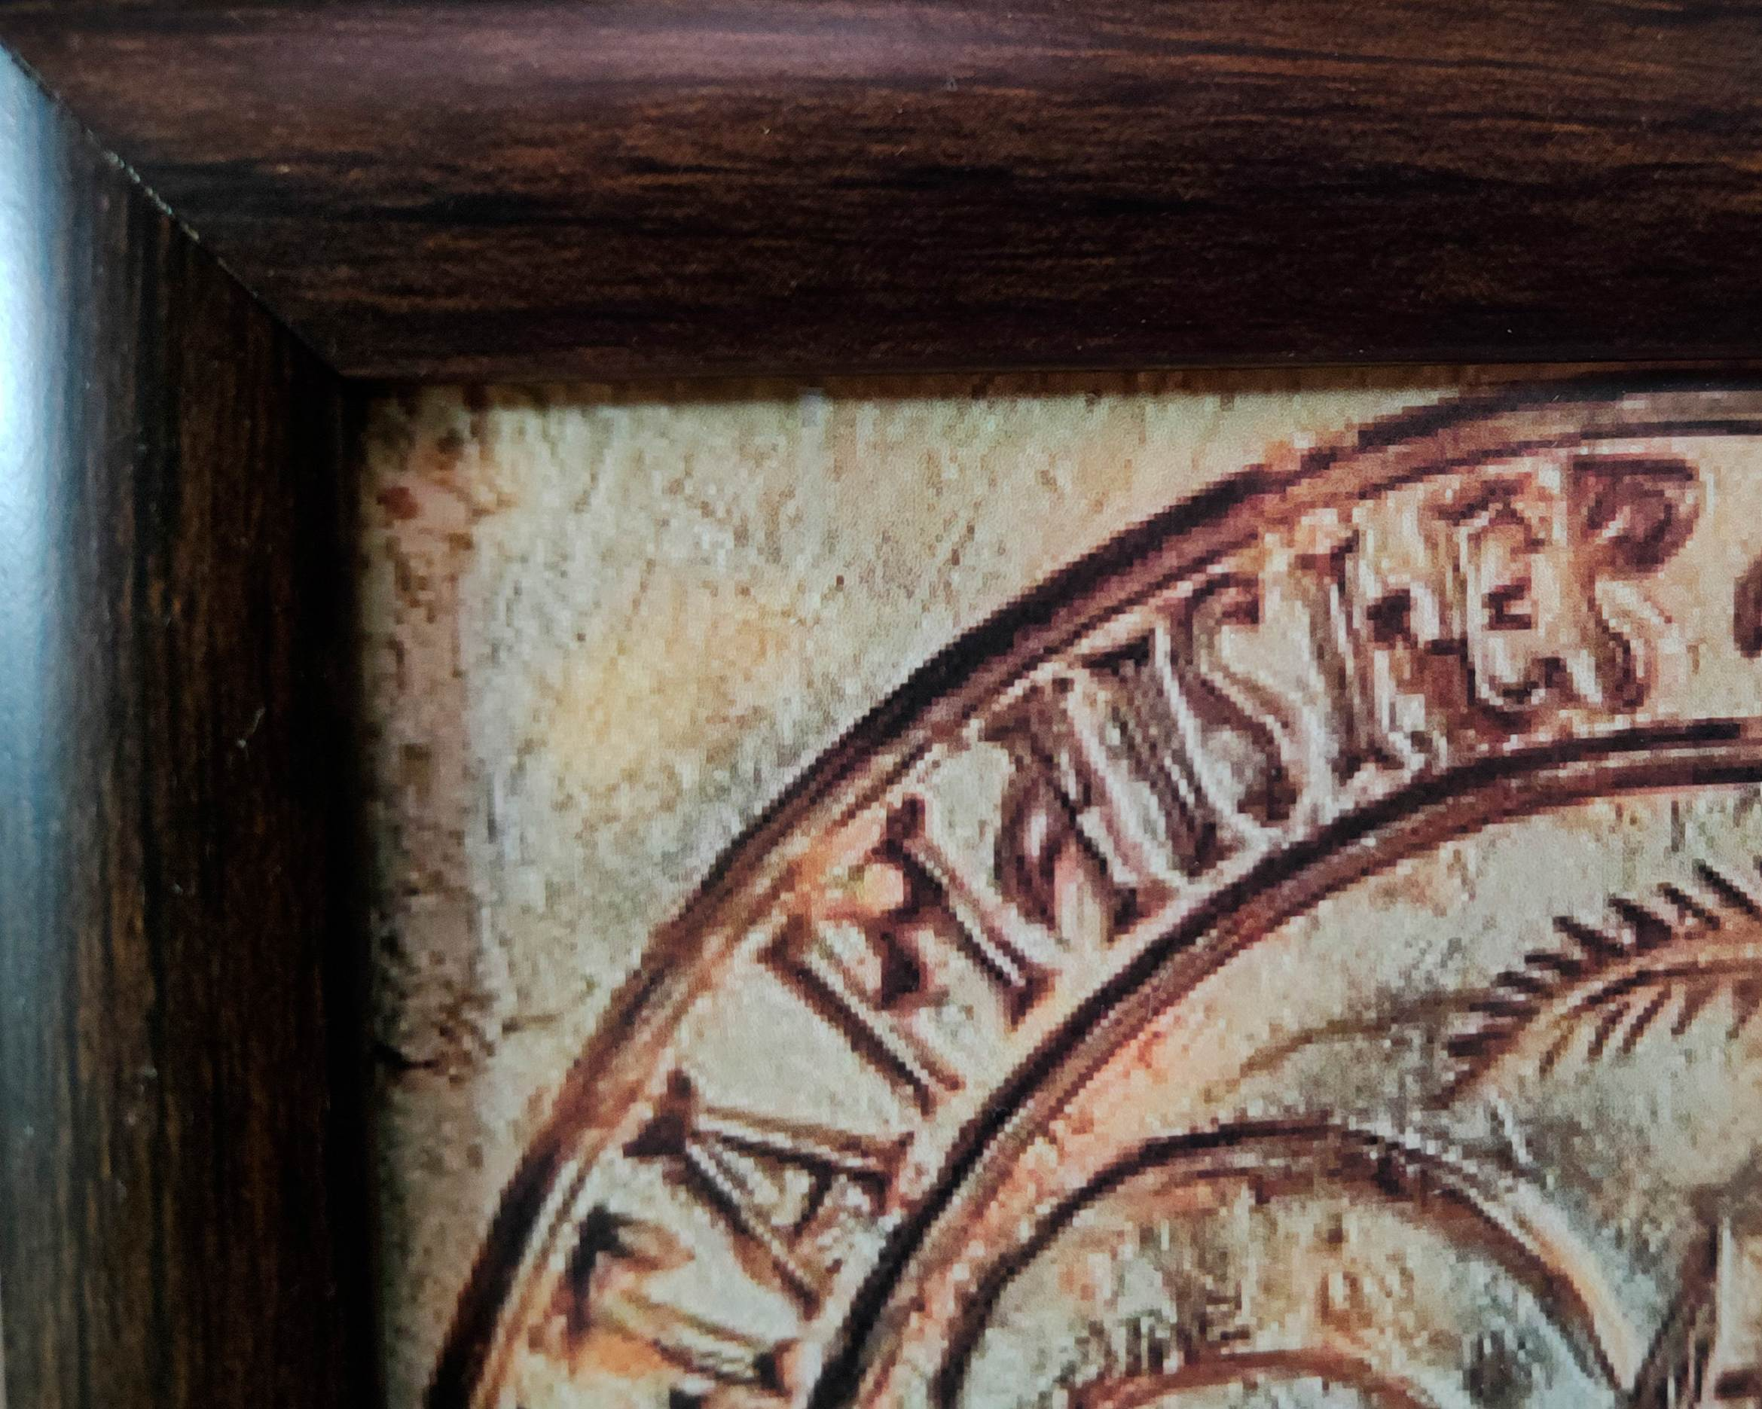 | Опис Лајсне 2:  Лајсна је ширине око 18мм, заобљеног фронта са испупчењем, обложена термофолијом према дезену са фотографије
Лајсна 3
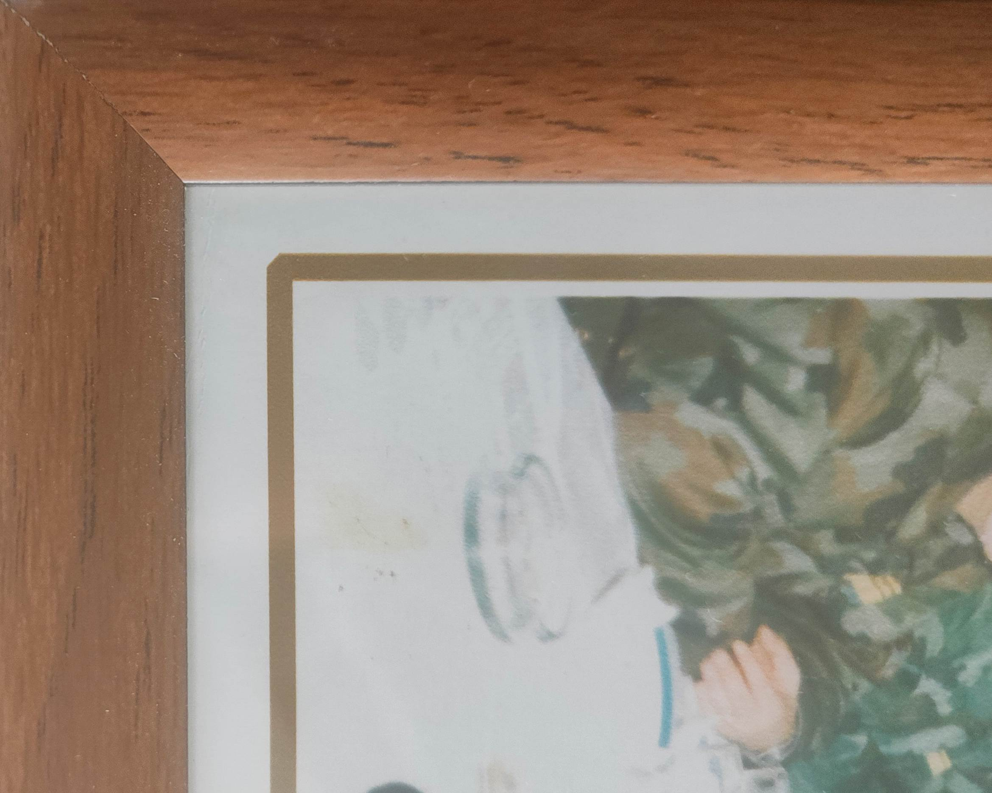 | Опис Лајсне 3:  Лајсна је ширине око 18мм, заобљеног фронта са испупчењем, обложена термофолијом према дезену са фотографије
Лајсна 4
Опис Лајсне 4:
Лајсна је ширине око 26мм, заобљеног фронта са испупчењем, обложена термофолијом према дезену са фотографије. На фронту лајсне налазе се две уздужне бразде црне боје, које деле шару лајсне.
Лајсна 5
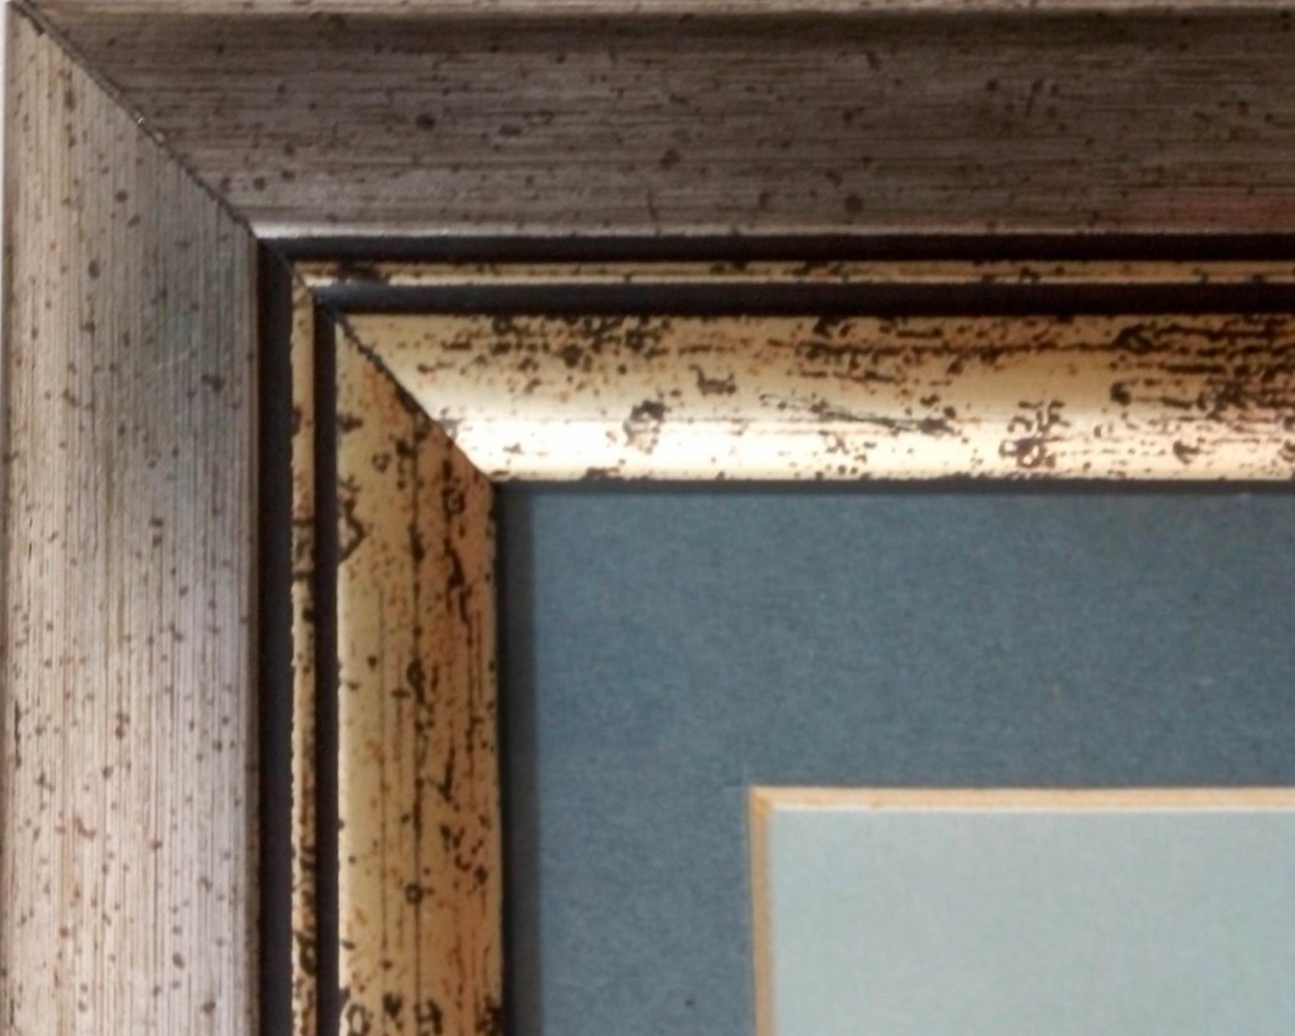 | Опис Лајсне 5:  Лајсна је ширине око 26мм, заобљеног фронта са испупчењем, обложена термофолијом према дезену са фотографије. На фронту лајсне налазе се две уздужне бразде црне боје, које деле шару лајсне.
Лајсна 6
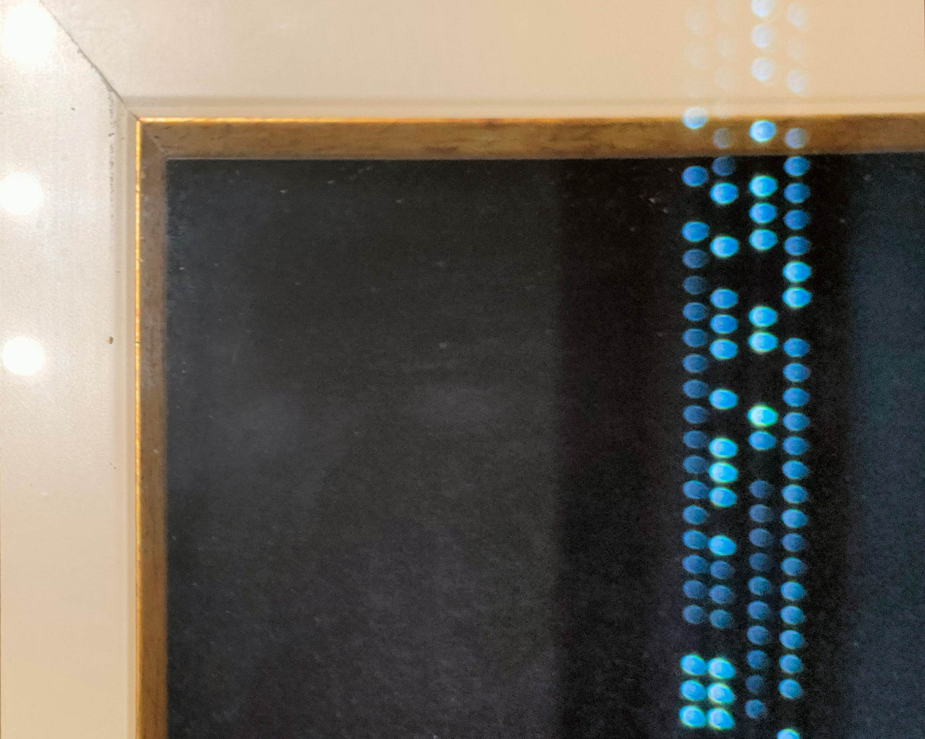 | Опис Лајсне 6:  Лајсна је ширине око 26мм, равног фронта, према боји са фотографије. Унутрашња ивица фронта лајсне оборена је до почетног нивоа лајсне и пресвучена фолијом у златном дезену дебљине око 5мм
Лајсна 7
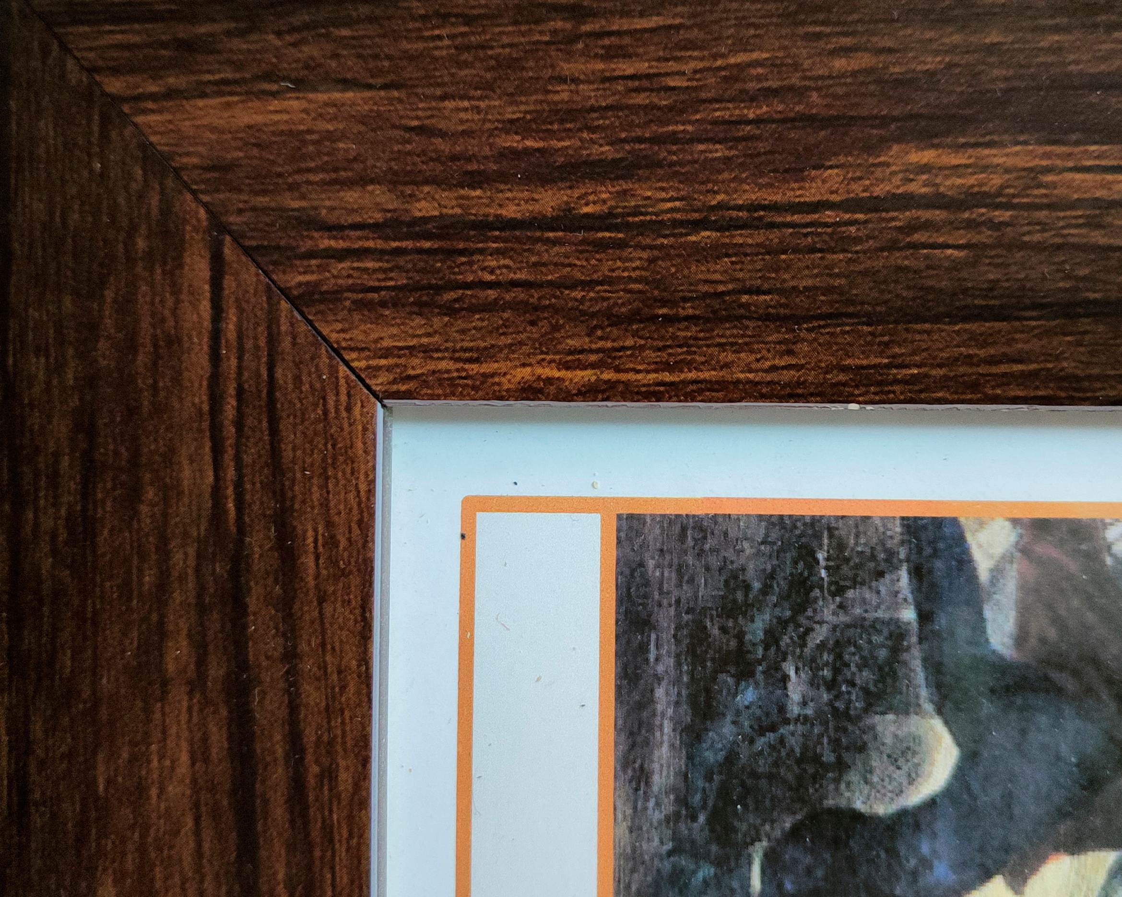 | Опис Лајсне 7:  Лајсна је ширине око 36мм, равног фронта, обложена термофолијом према дезену са фотографије
Лајсна 8
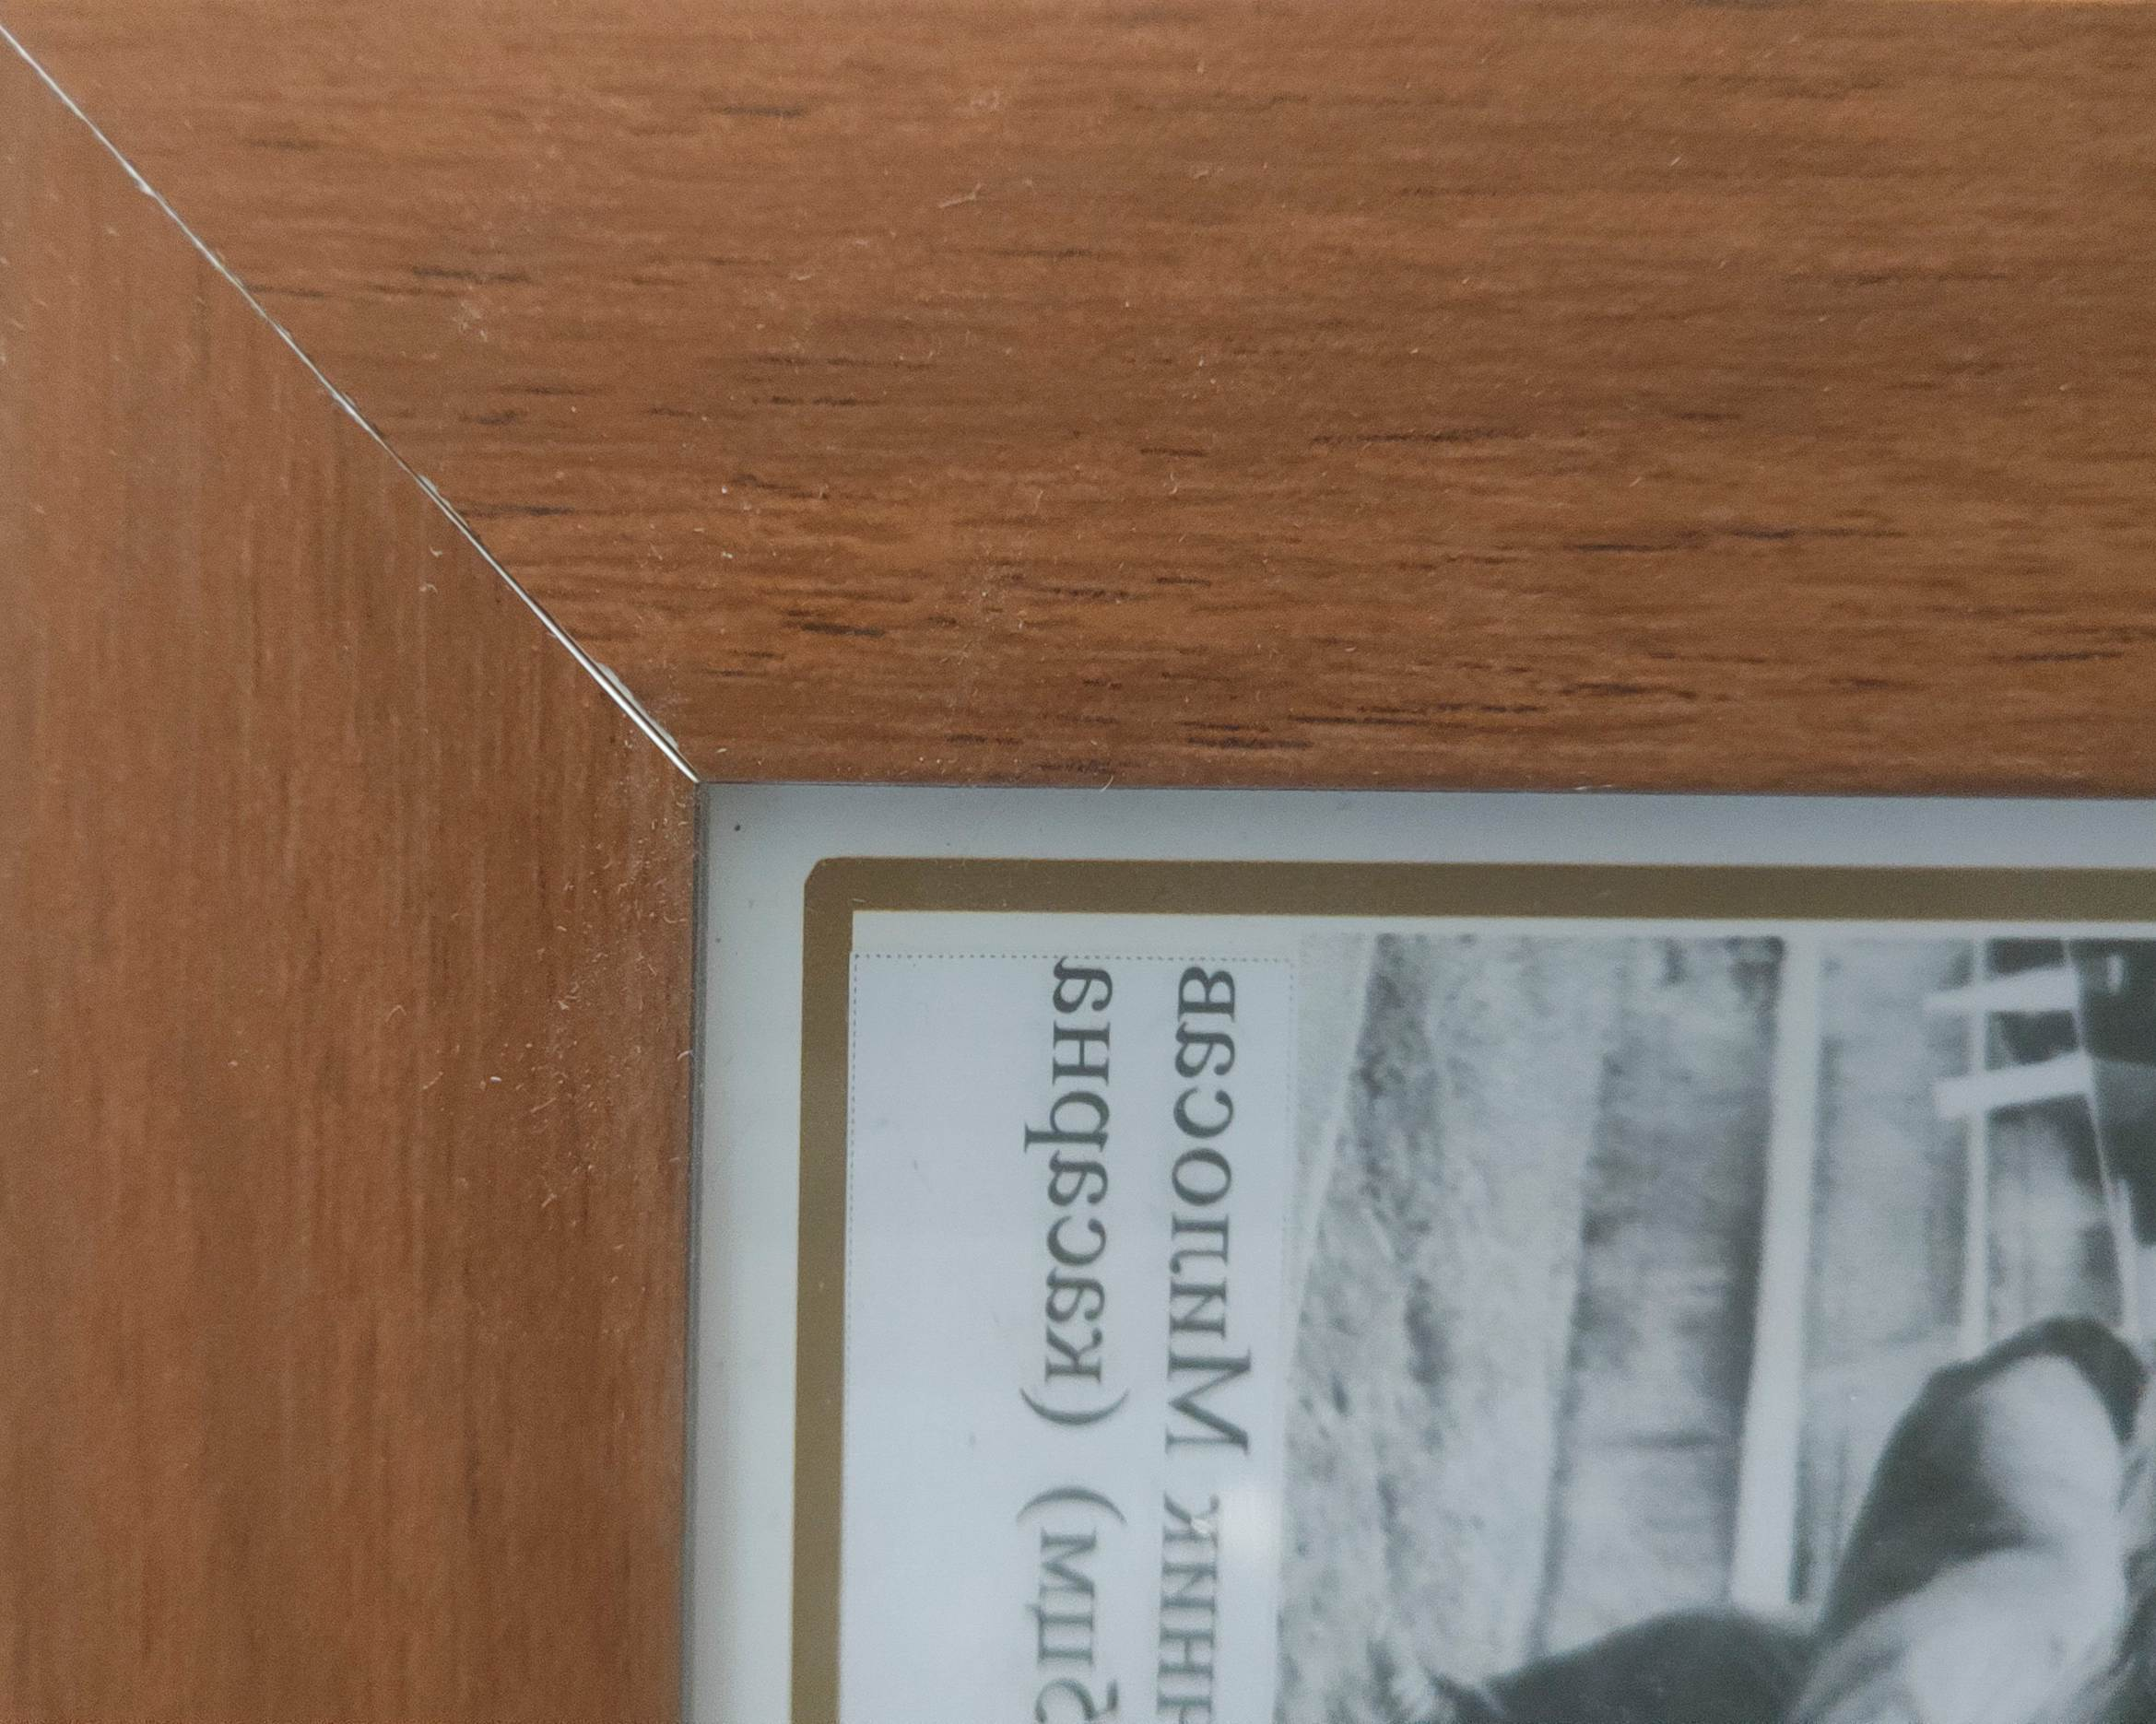 | Опис Лајсне 8:  Лајсна је ширине око 36мм, равног фронта, обложена термофолијом према дезену са фотографије
Лајсна 9
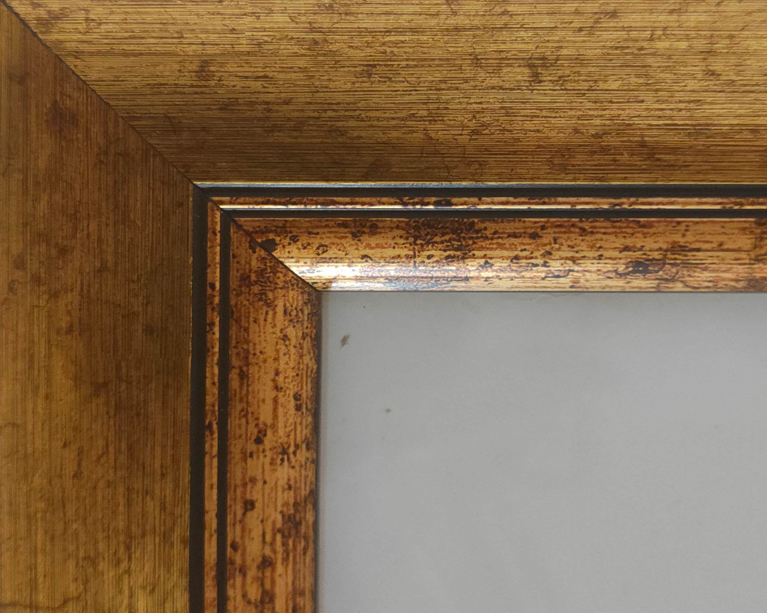 | Опис Лајсне 9:  Лајсна је ширине око 38мм, заобљеног фронта са испупчењем, обложена термофолијом према дезену са фотографије. На фронту лајсне налазе се две уздужне бразде црне боје, које деле шару лајсне.
Лајсна 10
Опис Лајсне 10:
Лајсна је ширине око 38мм, заобљеног фронта са испупчењем, обложена термофолијом према дезену са фотографије. На фронту лајсне налазе се две уздужне бразде црне боје, које деле шару лајсне.

Изглед жељеног производа - паспарту:
 | Изглед Паспартуа 1
 | Изглед Паспартуа 2

